Cursos de Formación “Educando”

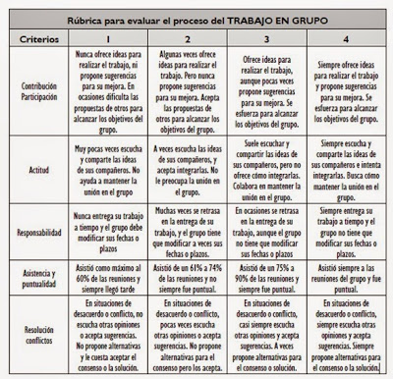
RÚBRICA PARA EVALUAR EL APRENDIZAJE COOPERATIVO

